青果教务系统补考安排操作说明（试行）
1、进入“考试事务界面”，点击“补考任务”，如下图所示:
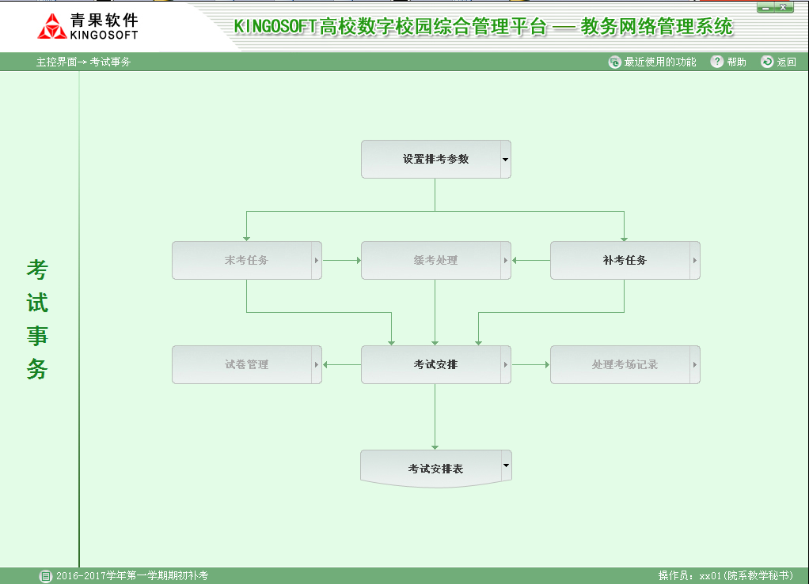
2、进入“确认课程补考学生”界面，如下图所示：
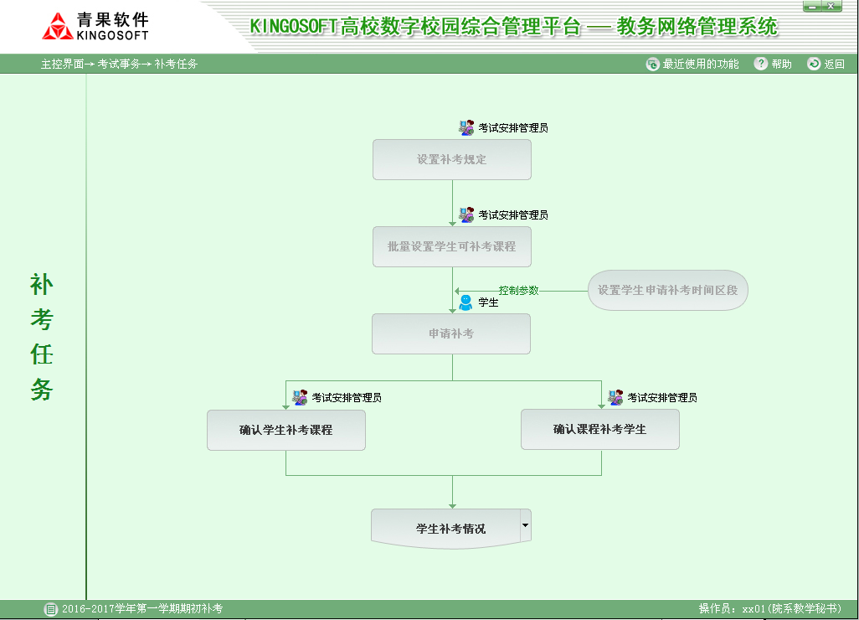
3、进入“确定需要考试课程”界面，先“检索”，确认课程及学生信息，确认后将“待确认课程-补考学生”打钩，移到“已批准课程-补考学生”，如下图所示：
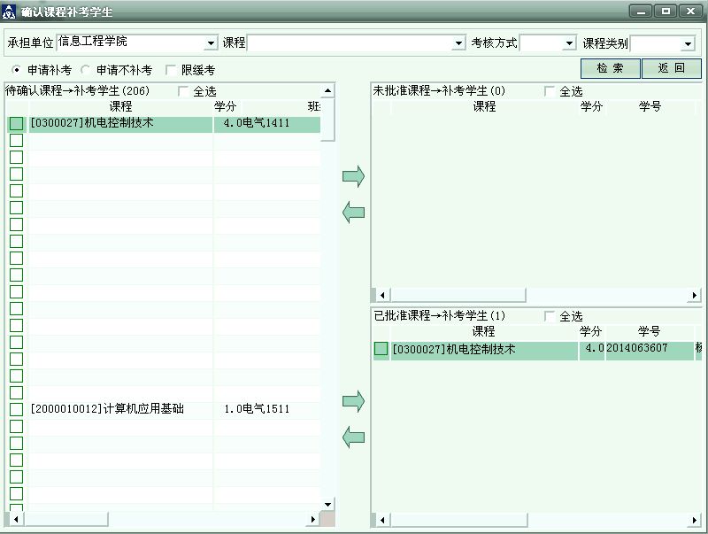
4、确认完毕后，可返回“补考任务”界面，查看“学生补考情况”，点击“检索”，如下图所示：
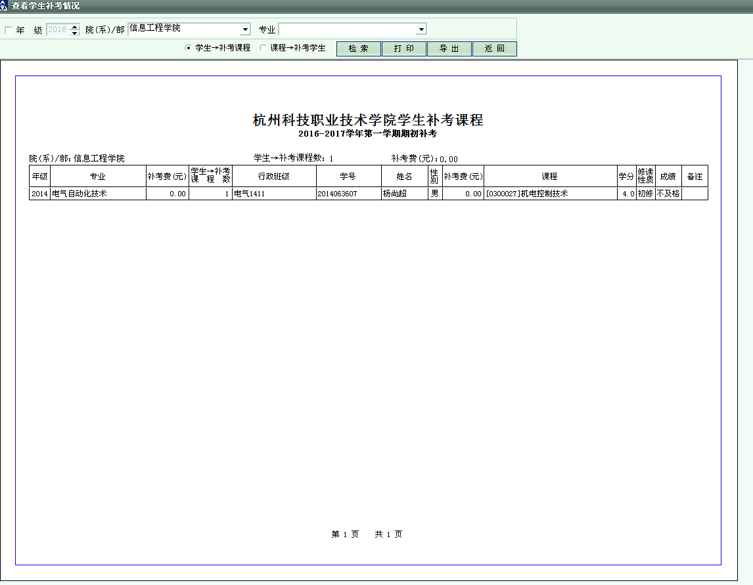
5、返回“考试事务界面”，点击“考试安排”，如下图所示:

6、进入“考试安排”界面，点击“辅助安排考试时间/地点”，如下图所示：
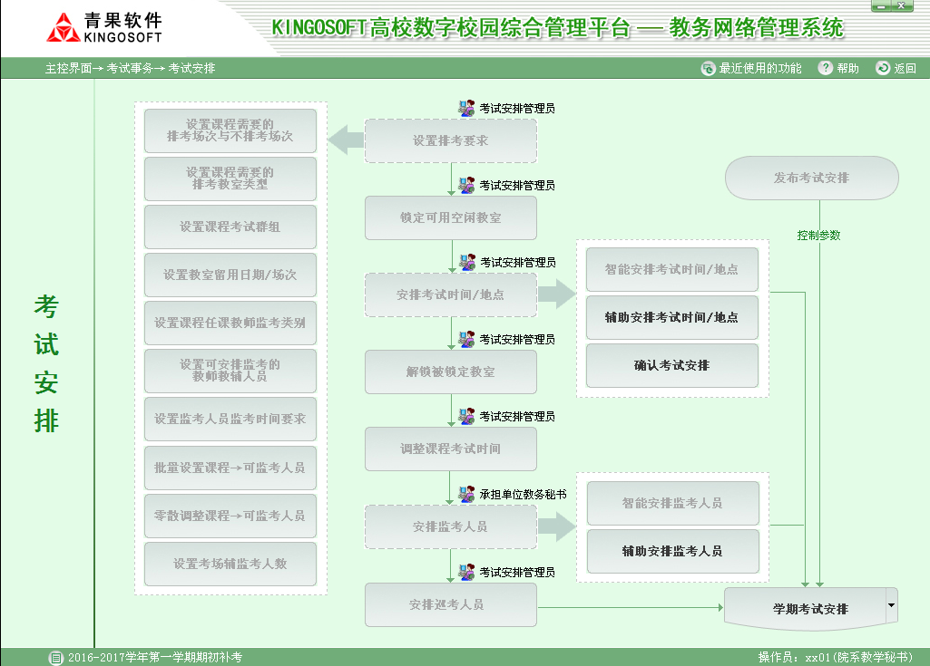

7、双击未排考课程，点击“确定时间”—“安排考场”，如下图所示：
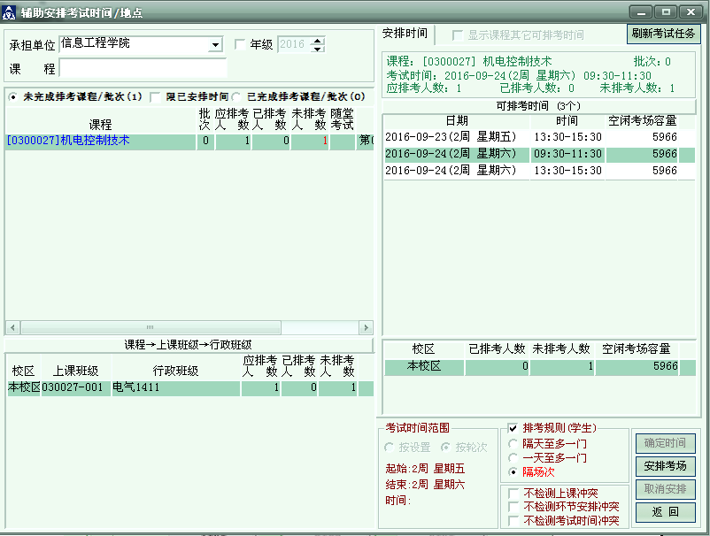
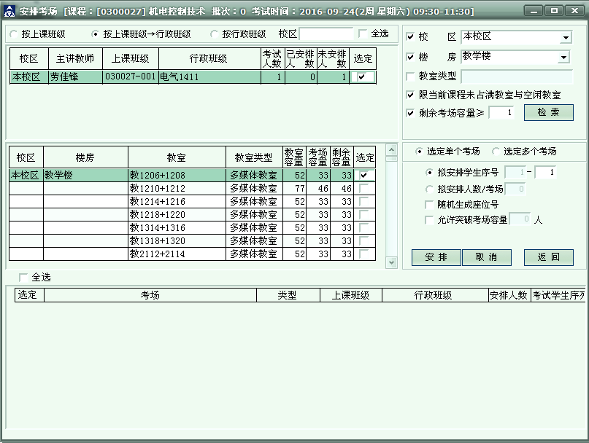

8、返回“考试安排”界面，点击进入“确认考试安排”，可查询排好的课程，如下图：
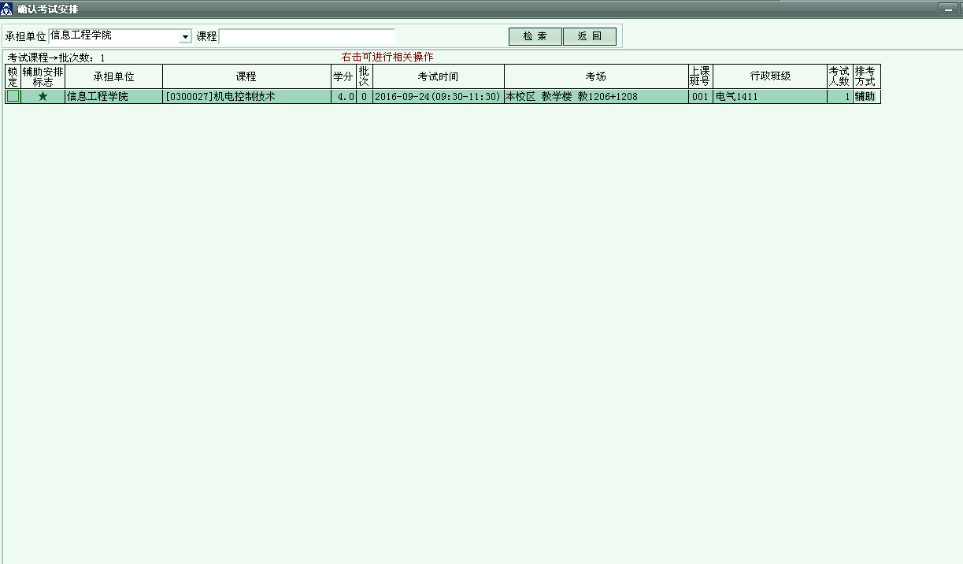

9、返回“考试安排”界面，进入“辅助安排监考人员”界面，先点击“检索”，输入监考人员姓名，点击“安排”，如下图所示:
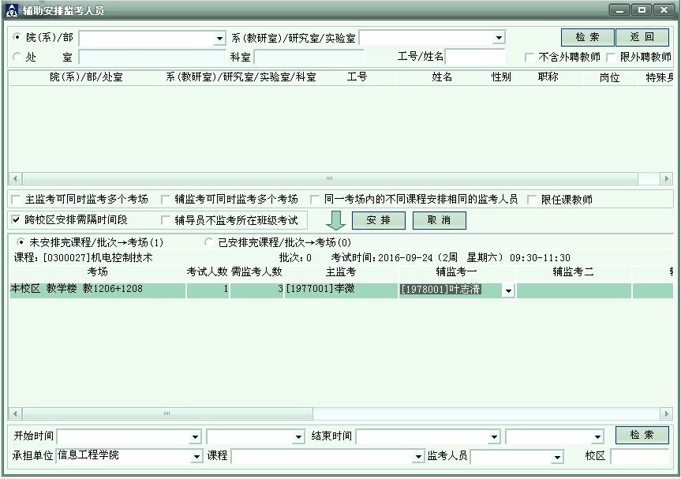

10、学院可进入“考试安排表”查询排考信息
